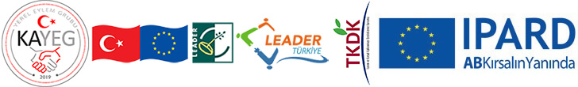

**KARACA YERELEYLEM GURUBU DERNEĞİ**

**IPART PROGRAMI KAPSAMINDA TOPLANTI**

**TARİH : .06/12/2022**

**SAAT : 12:00 -13:30**

**YER : ÇAYBAŞI ÇETİN AK ANADOLU LİSESİ KONFERANS SALONU**

**KONUSU : Girişimcilik Devlet Destek Programı**

**TKDK nın proje destek yapısı kimler başvuru yapabilir**

**KONUŞMACILAR: YEG YETKİLİSİ VE TKDK YETKİLİSİ**

**NOT : TOPLANTIMIZ YEMEKLİDİR**